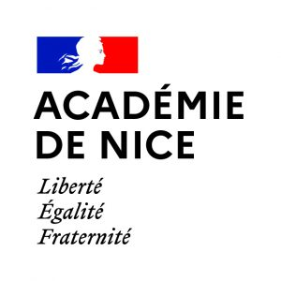 | Années 2022 et 2023 | 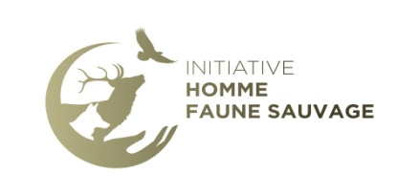
Faune sauvage de nos vallées
Appel à projet à destination des établissements des 3 vallées,
la Roya, la Tinée et la Vésubie

Ce projet DAAC bénéficie du soutien de la Fondation Albert II de Monaco
dans le cadre de l’Initiative Homme - Faune Sauvage
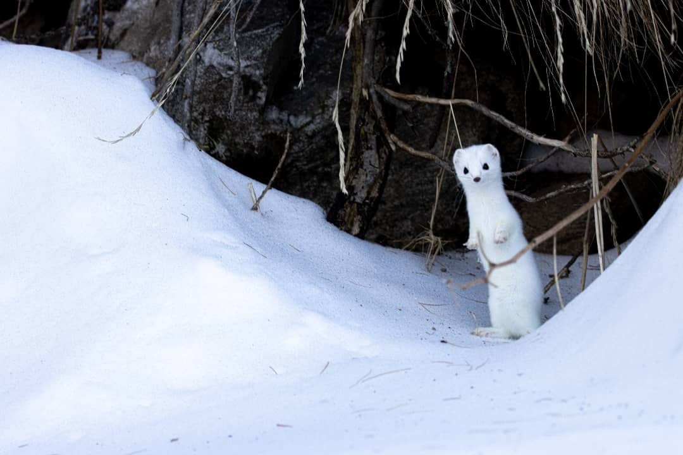
Le contexte :
La Délégation Académique à l'éducation Artistique et Culturelle (DAAC) de Nice, en charge de la mise en œuvre académique de la politique d’Éducation Artistique et Culturelle « 100% EAC», s’associe à la Fondation Prince Albert II de Monaco, au Parc national du Mercantour, au Département des Alpes-Maritimes (Regards de collégiens), à Rémy Masséglia (réalisateur/ documentariste/naturaliste), au Parc Alpha, aux médiathèques, ainsi qu’aux structures de protection de la nature et des animaux des vallées de la Roya, de la Tinée et de la Vésubie pour proposer aux établissements scolaires de la maternelle au lycée des 3 vallées touchées par la tempête Alex, de participer à la réalisation d’un projet centré sur la faune sauvage : Adaptation et Renaissance.
Les objectifs :
- Faire s’exprimer les enfants des 3 vallées sur la tempête Alex à travers les animaux, apporter un nouveau point de vue sur cet événement et envisager le futur.
- Travailler en interdisciplinarité, notamment en arts plastiques, sciences de la vie et de la Terre, français, histoire-géographie, et avec des intervenants extérieurs, à la création de contenus pouvant être diffusés dans les médias, exposés dans les lieux culturels et dans les établissements scolaires.
- Réunir les vallées de la Tinée, de la Vésubie et de la Roya dans un même espace, un même territoire touché par une même tempête à l'image du loup de la Vésubie qui, en s’échappant, a traversé le Mercantour.
- Sensibiliser au monde animal et à ce territoire afin de les respecter et de les protéger.
- Observer, étudier la faune sauvage, les comportements des animaux.
- Réaliser des photos, vidéos (caméras automatiques), dessins, bandes dessinées, bd en réalité augmentée, enregistrements sonores, textes, récits.
- Création dans les établissements scolaires, volontaires des 3 vallées, de classes à projet « faune sauvage ».

Les moyens :
Grâce au soutien financier de la DAAC et de la Fondation Albert II de Monaco, dans le cadre de l’initiative Homme-Faune sauvage, chaque classe retenue pourra bénéficier d’un accompagnement financier jusqu’à un maximum de 1000 €. Cela permettra:
- de bénéficier d’interventions de spécialistes de la faune sauvage, d’un réalisateur, d’un conteur, etc.
- d’investir dans du matériel qui pourra être conservé par les établissements : appareils photos et vidéos, jumelles, trépieds, caméras automatiques,...
- attention : les transports ne pourront pas être financés par ces crédits
Chaque établissement inscrit dans le projet s’engage de son côté à compléter le budget par des sources de cofinancement (établissements, collectivités, fondations, mécénat, etc.).
Les classes de collèges et lycées peuvent également mobiliser le financement du pass culture.

Pistes possibles:
1- Les élèves, aidés par les professeurs et intervenants, installent et relèvent une caméra automatique près d’un point d’eau afin d’observer la faune sauvage.
2- Des planches dessinées par les élèves de la Vésubie relatant l’aventure du loup durant la tempête du Parc Alpha aux environs du mont Bégo puis, relayés par les élèves de la Roya, des environs du Bégo jusqu’à La Brigue.
3- Cette même aventure en réalité augmentée montre le loup en 3D marchant sur une carte du Mercantour. Les élèves, après s’être documentés, retrouvent et retracent le trajet exact du loup.
4- Les élèves récoltent et regroupent des témoignages auprès des habitants et sous différentes formes (photos, vidéos, dessins) puis réalisent des enregistrements sonores, imagés, dessinés de ces textes, histoires et récits...
5- Les élèves se documentent sur la faune sauvage dans les médiathèques des vallées, auprès du Parc national du Mercantour et des partenaires du projet.
6- les élèves réalisent une interview d’un soigneur du Parc Alpha, d’un gardien du Parc national du Mercantour.
7- Les élèves participent à un alevinage dans les rivières des 3 vallées.
8- Les élèves partent en bivouac ou dorment dans des gîtes accompagnés par un guide de montagne afin d’observer au plus près la faune sauvage.
- Toutes les idées sont les bienvenues !

Restitutions
Chaque porteur de projet devra faire parvenir à la DAAC une fiche bilan du projet sur le modèle en annexe 3 avant le 16 juin 2023.
Les projets seront valorisés sur le site internet de la DAAC. Les restitutions sous forme numérique pourront être restituées via Acamédia et / ou Regards de collégiens ainsi que d’autres médias à définir.
Les projets pourront également être valorisés à l’occasion de dispositifs académiques et d’événements nationaux (la classe, l’œuvre, Journées Nature, RDV aux jardins, Journées du patrimoine, fête de la science, etc.) ou d’événements locaux.
Le dispositif « Faune sauvage » pourra faire l’objet d’expositions itinérantes dans les établissements scolaires, médiathèques et centres culturels de l’académie de Nice et de la Principauté de Monaco.

Les modalités de participation
Le dispositif s’adresse aux élèves de maternelle, primaire, collèges et lycées des 3 vallées confondues.

Pour les inscriptions, compléter et renvoyer :
- Annexe 1 : description du projet
- Annexe 2 : budget du projet l’annexe

Pour la restitution, compléter et renvoyer (au plus tard le 16 juin) :
- Annexe 3 : fiche bilan du projet

A Jacques-Yves Enault, chargé de mission DAAC patrimoine sur le territoire de Roya/Bévéra: jacques.enault@ac-nice.fr , Tél: 06 44 31 67 03 copie à angele.carpentier@ac-nice.fr

Un dossier pédagogique et un lien vers le digipad seront remis aux enseignants des établissements volontaires.

Calendrier

Inscription | Mise en œuvre du projet | Valorisation
Jusqu’au 6 mai 2022 | Jusque fin juin 2022 | Juin 2022 et / ou septembre 2022
Jusqu’au 18 juin 2022 | Année scolaire 2022-23 | en fin d’année scolaire 2023 et / ou septembre 2023

ANNEXE 1 : description du projet

Nom / lieu de l’établissement :

Classe ou groupe de classe concerné :

Nom du référent pour ce projet :
- Discipline :
- Mail de contact :
- Téléphone :

Autres membres de l’équipe du projet : Nom / Fonction / discipline / mail contact
- ……
- …..

Descriptif du travail envisagé (axes du projet, travail photo, vidéo, dessin, partenaires et structures culturelles sollicités…)

Format et calendrier de la restitution envisagée

ANNEXE 2 : Budget du projet

DEPENSES | Montant | RECETTES | Montant
Interventions de professionnels  (Artistes, conteurs, réalisateurs, pisteur, guide naturaliste, etc. |  | Participation de l’établissement (obligatoire)
 |  | - Fonds propres
 |  | - Pass culture
Sorties (Musées, parcs naturels, etc.) |  | Subventions demandées aux collectivités
Frais de fonctionnement |  | - Municipalité (écoles)
- Matériel (caméra automatique, jumelles, etc.) |  | - département (collèges)
 |  | - région (lycées)
- Frais d’exposition / de diffusion |  | Autres apports
- Autres : |  | - association
Frais de déplacement |  | - fondation
- transport |  | - mécénat
- hébergement |  | - autres :
- Autres : |  | Reste à financer
Autres : |  | - DAAC + Fondation Monaco

Années 2022 et 2023

TITRE DE VOTRE PROJET

Nom de l’établissement, ville, classe, responsable(s) du projet

Ce projet DAAC bénéficie du soutien de la Fondation Albert II de Monaco dans le cadre de l’Initiative Homme - Faune Sauvage

Résumé du projet :

Les étapes / le calendrier du projet

Matériel et méthodes mis en œuvre

Les résultats (contexte, observations des animaux, analyse, etc.)

Image, photo, schéma, dessin, etc.

Vos conclusions et impressions

